表計算（マイクロソフトエクセル）を使ってみよう
表計算処理ソフトウェアはワークシートで作業するようになっている。一つ一つのマス目をセルと呼ぶ。ワークシートにはＡ，Ｂ，Ｃ・・・の列と，１，２，３・・・の行でできたセルがあり，それぞれのセルはＡ１，Ａ２・・・のように呼ぶ。

テストの目標点を入力しよう 基本編
作業１ Ａ列に教科名を入力する。まず，Ａ１に「国語」を入力する（「」は入れない）。
作業２ Ａ２，Ａ３，Ａ４，Ａ５にそれぞれ「社会」「数学」「理科」「英語」を入力する。
作業３ Ｂ列に目標点を入力する。例としてＢ１に「80」，Ｂ２に「90」，Ｂ３に「65」，Ｂ４に「100」，Ｂ５に「95」と入力する。
作業４ Ａ６に「合計点」を入力する。
作業５ Ｂ６にカーソルを合わせ，「数式」をクリックする。その中の「ｆx関数の挿入」のアイコンをクリックすると「関数の挿入」の画面になり「ＳＵＭ］を選択し，「ＯＫ］をクリックする。
作業６ 「関数の引数」の画面になり，ＳＵＭの数値が「Ｂ１：Ｂ５」になっていれば「Ｏ Ｋ」をクリックする。合計が入力完了！

やってみようその１
各教科の目標点の数値を変えてみよう。合計がどう変わるかな？

やってみようその２
同じ班の人の目標点を同じようにＣ列に入力してみよう

テストの目標点を入力しよう 応用編
作業７ 行を挿入する。行の「１」のところをクリックし，１行全てが青くなったことを確認する。
※注意：Ａ１は白抜きになっています。
作業８ ポインタを１行目に合わす（ポインタが十文字になっていればよい）。そして右クリックし，「挿入」をクリックする。１行下がればＯＫ。
作業９ 新しく空欄としてできたＡ１に「教科」Ｂ１に「目標点」と入力する。
作業10 Ａ８に「平均点」を入力する。
作業11 Ｂ８にカーソルを合わせ，「数式」をクリックする。その中の「ｆx関数の挿入」 アイコンをクリックすると「関数の挿入」の画面になり「ＡＶＥＲＡＧＥ」を選択し，「ＯＫ」をクリックする。
作業12 「関数の引数」の画面になり，ＡＶＥＲＡＧＥの数値が「Ｂ２：Ｂ７」になって いるのを「Ｂ２：Ｂ６」に修正し，「ＯＫ」をクリックする。平均が入力完了！

やってみようその３
各教科の目標点の数値を変えてみよう。平均がどう変わるかな？

やってみようその４
今までの操作から９教科全て入力してみよう！
美術，音楽，体育，技術家庭の順で入力！（100点満点で入力）

９教科の目標点グラフを作ろう 発展編
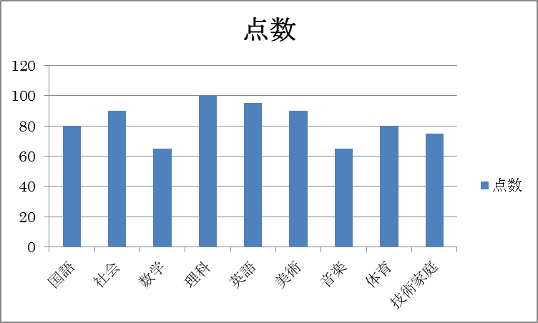
目標点
作業13 Ａ２（国語）からＢ10（技術
家庭の目標点）までをドラッグ する。青くなっていればＯＫ。
作業14「挿入」をクリックし，そのなか
の「縦棒」を選択する。

やってみようその５
グラフの種類や書式を変えてみよう！（カラフルに！）
ヒント：ポインタをグラフ上や目盛上などに持っていき，右クリックをすると「データ系列の書式設定」等が出てくるよ。
今日の学習を振り返ろう
・あなたは作業何番まで進みましたか。 （ ）
感想

ここからは３段階で答えて下さい。
「全部できた(理解した)・・・Ａ」「できた・・・Ｂ」「分かりにくい・・・Ｃ」

・意欲を持って取り組めましたか。 Ａ Ｂ Ｃ

・間違っても，訂正し，作業を進めることができましたか。 Ａ Ｂ Ｃ

・プリントに出てくる言葉を理解しましたか。 Ａ Ｂ Ｃ

